
MISA CON NIÑOS

27 de febrero del 2022

T. Ordinario-8º C
S. Lucas 6, 39-45: “De lo que rebosa el corazón habla la boca”.



1. ACOGIDA

Monitor

Hermanos y hermanas: Desde que terminamos las fiestas de Navidad ya hemos celebrado 8 domingos del tiempo Ordinario. A partir de la próxima semana comenzaremos la Cuaresma, la preparación de la Pascua. Pero todos los domingos celebramos que nos encontramos con Jesús y nos sentimos felices por ello. Hoy, en el evangelio, Jesús nos dice que si cuidamos nuestros ojos para que estén limpios, si llenamos nuestro corazón de amor, transformaremos el mundo. (Salimos con el cartel de Fano de este domingo).

Saludo del sacerdote:
-En el nombre del Padre... Que Jesús, la luz que abre nuestros ojos para verle en los hermanos, esté con vosotros.

2. PETICIONES DE PERDÓN

Sacerdote Muchas veces en nuestro modo de vivir nos cuesta querer y perdonar a todos. Por eso, al iniciar la Eucaristía lo reconocemos y pedimos perdón.

- Padres: Porque a veces los discípulos de Jesús despreciamos a los que no piensan como nosotros. Señor, ten piedad.

- Catequistas: Porque a veces los discípulos de Jesús no estamos dispuestos a aprender, a dialogar y cambiar. Cristo, ten piedad.

- Niños: Porque a veces los discípulos de Jesús podemos engañar haciendo lo contrario de lo que anunciamos. Señor, ten piedad.

Sacerdote Que el Dios del amor tenga misericordia de nosotros, perdone nuestros pecados y nos lleve a la vida eterna. Amén.

3. MONICIÓN A LAS LECTURAS

Escuchemos con atención la palabra de Dios. El libro del Eclesiástico nos invita a la prudencia en el hablar. Jesús nos enseña el camino de la sensatez. Pero la fe cristiana es más que un estilo de vida, por eso Pablo va a la excelencia: confesamos la victoria de Cristo sobre la muerte que es también nuestra victoria.
LECTURAS
SAMUEL 27,4-7: No elogies a nadie antes de oírlo hablar.
Cuando se agita la criba, quedan los desechos; así, cuando la persona habla, se descubren sus defectos.
El horno prueba las vasijas del alfarero, y la persona es probada en su conversación.
El fruto revela el cultivo del árbol, así la palabra revela el corazón de la persona.
No elogies a nadie antes de oírlo hablar, porque ahí es donde se prueba una persona. Palabra de Dios.

SALMO 21: R/.
Es bueno darte gracias, Señor.

1 CORINTIOS 15, 54-58: Nos da la victoria por medio de Jesucristo.

LUCAS 6, 39-45: De lo que rebosa el corazón habla la boca.

Narrador: En aquel tiempo, dijo Jesús a los discípulos una parábola:
Jesús: -«¿Acaso puede un ciego guiar a otro ciego? ¿No caerán los dos en el hoyo? No está el discípulo sobre su maestro, si bien, cuando termine su aprendizaje, será como su maestro. ¿Por qué te fijas en la mota que tiene tu hermano en el ojo y no reparas en la viga que llevas en el tuyo? ¿Cómo puedes decirle a tu hermano: “Hermano, déjame que te saque la mota del ojo”, sin fijarte en la viga que llevas en el tuyo? ¡Hipócrita! Sácate primero la viga de tu ojo, y entonces verás claro para sacar la mota del ojo de tu hermano. Pues no hay árbol bueno que dé fruto malo, ni árbol malo que dé fruto bueno; por ello, cada árbol se conoce por su fruto; porque no se recogen higos de las zarzas, ni se vendimian racimos de los espinos.
El hombre bueno, de la bondad que atesora en su corazón saca el bien, y el que es malo, de la maldad saca el mal; porque de lo que rebosa el corazón habla la boca».

Palabra del Señor.

(Narrador-Jesús)

4. SÚPLICAS DE PERDÓN

Sacerdote: Oremos al Padre del cielo y pidámosle confiados:

-Padre bueno, escúchanos.

1.- Por la Iglesia, para que nos enseñe la grandeza de creer y de amar a Dios. Oremos.

2.- Por los que nos reunimos cada domingo, para que descubramos la luz de Jesús. Oremos.

3.- Para cuidemos el corazón donde nacen los sentimientos profundos. Oremos.

4.- Para que echemos de nuestra vida las críticas y los juicios despiadados. Oremos.

5.- Para que evitemos las mentiras, las contradicciones al hablar sin hacer lo que decimos. Oremos.

6.- Para que el Señor nos dé a la vez valentía, claridad, humildad y prudencia. Oremos.

7.- Por los que nos educan y por tantas personas que son para nosotros ejemplo para actuar bien. Oremos.

8.- Por las víctimas del hundimiento del pesquero gallego en Terranova, para que Dios Padre bueno las acoja en su reino y la María, la Estrella de los mares, dé a sus familiares el consuelo y la paz. Oremos.

Sacerdote: Escucha, Padre, nuestra oración y transforma nuestros corazones con tu gracia salvadora. Por JNS.

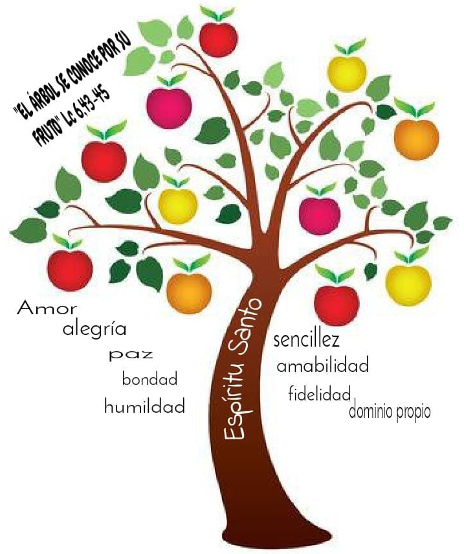
5. PROCESIÓN DE OFRENDAS

- ESPÍRITU SANTO EN FORMA DE PALOMA:

Qué difícil es vivir el evangelio de estos domingos: amor a los enemigos, cuidar el corazón, dar buenos frutos… Por eso necesitamos de tu Espíritu que nos renueve y transforme nuestras mentes y corazones.

- UN CORAZÓN ROJO:

En el corazón es donde nacen las actitudes, los buenos sentimientos, los deseos de cada uno. Danos, Señor, un corazón alegre y bondadoso como el tuyo, y los padres, catequistas y profesores prometemos seguir educando a los niños en la asignatura de la bondad y del amor.

- GAFAS:

Con estas gafas queremos representar nuestro deseo de caminar con Jesús y de ver con sus ojos. Que nunca nuestras pobrezas oscurezcan el amor de Dios a los que nos rodean.

- PAN Y VINO:

Con el pan y el vino decimos al Señor que queremos trabajar por una sociedad donde, su presencia, sea tenida en cuenta. Que la Eucaristía sea alimento de los hijos de Dios.

6. SUGERENCIAS:
-Terminamos hoy de leer en el evangelio el Discurso del Llano que son las bienaventuranzas de Lucas.
- Dibuja un corazón grande, pon al centro una imagen de Jesús y alrededor escribe pequeñas acciones que últimamente has hecho bien y que crean un mundo mejor. O dibujad entre todos un corazón grande y dentro ponéis los nombres de las personas que os ayudan a crecer en la vida.
- Cuida el corazón, pide la ayuda del Espíritu, cambia lo que tiene de mal.
- Da gracias a los padres, catequistas y a todos los que te guían para que mejores en la vida. Deja que Jesús sea tu luz, tu compañero de camino.
- Si nos fijamos en la primera lectura “No elogies a nadie antes de oírlo hablar, porque ahí es donde se prueba una persona” o en la idea del evangelio de la lección que nos da Jesús de ser coherentes, de que hay que cumplir lo que decimos, se podría hacer la siguiente dinámica:
Se elige un grupo de 10 ó 12 niños y se ponen de pie en círculo y en el centro un niño sentado y solo. El niño del centro elige a 4 para que le ayuden a levantarse pero ellos se ponen a pensar pero no ayudan. Después elige a otros 3 y empiezan a hablar de cómo ayudarlo, pero no hacen nada. Luego, dos de ellos, sin previo aviso, van al centro y lo ayudan a levantarse. La idea es que además de pensar hay que actuar en consecuencia. Pero Dios siempre manda persona, las que menos imaginamos, para ayudarnos.
-Con motivo del carnaval se podría hacer un encuentro de niños al que asistan disfrazados de santos. Se puede aprovechar para explicar el mensaje o carisma de cada santo e invitarles a imitarles. Se puede premiar los mejores disfraces.
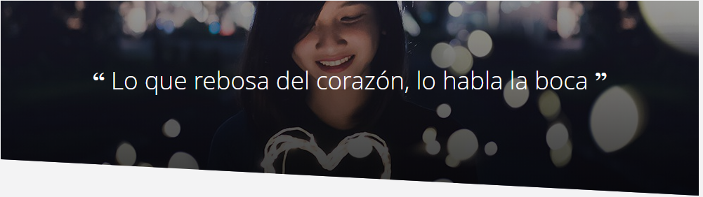

ORACIÓN de GRACIAS

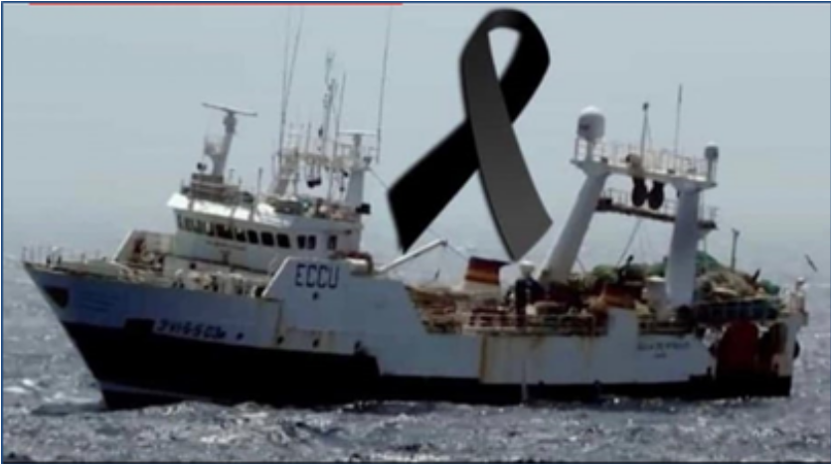
Danos ojos limpios y corazón lleno de amor
Señor, enséñanos a mirar con tus ojos, ojos serenos, llenos de bondad.
Los nuestros nos engañan, nuestras oscuridades empapan lo que vemos, contagiando a los demás nuestro pesimismo y nuestra negatividad.
Líbranos de las vigas de nuestros ojos para que nuestra mirada sea limpia, para que podamos ver claro y así poder ayudar a nuestros hermanos a deshacerse de la mota de su ojo.
Entonces nos podremos mirar fijamente. Sin la viga que nos deforma volvemos a ser como tú quieres y vemos el mundo con tus ojos.
Que nuestro corazón sea suficientemente limpio para que nuestros ojos te puedan ver en todas partes, en todo lo que nos rodea, y sobre todo en la mirada de nuestros hermanos y hermanas.
Así tendremos un corazón bueno, lleno de bondad, un corazón que agradece y no se queja, que da frutos de amor.
Así transformaremos el mundo sembrándolo de frutos de amor.

Te lo pedimos con María, reina de las Misiones. Amén.

